

**О внесении изменений в постановление акимата города Алматы от 23 ноября 2015 года № 4/646 "Об утверждении регламентов государственных услуг по вопросам регистрации актов гражданского состояния, оказываемых в городе Алматы"**

***Утративший силу***

Постановление акимата города Алматы от 3 августа 2016 года № 3/356. Зарегистрировано Департаментом юстиции города Алматы 2 сентября 2016 года № 1303. Утратило силу постановлением акимата города Алматы от 8 сентября 2020 года № 3/353

      Сноска. Утратило силу постановлением акимата города Алматы от 08.09.2020 № 3/353 (вводится в действие по истечении десяти календарных дней после дня его первого официального опубликования).  
      Примечание РЦПИ. В тексте документа сохранена пунктуация и орфография оригинала.

      В соответствии со статьей 16 Закона Республики Казахстан от 15 апреля 2013 года "О государственных услугах", руководствуясь приказами Министра юстиции Республики Казахстан от 27 января 2016 года № 39 ""О внесении изменений в приказ Министра юстиции Республики Казахстан от 17 апреля 2015 года № 219 "Об утверждении стандартов государственных услуг по вопросам регистрации актов гражданского состояния и апостилирования"", от 16 июня 2016 года № 450 "О внесении изменений в приказ Министра юстиции Республики Казахстан от 17 апреля 2015 года № 219 "Об утверждении стандартов государственных услуг по вопросам регистрации актов гражданского состояния и апостилирования", акимат города Алматы **ПОСТАНОВЛЯЕТ**:

      1. Внести в постановление акимата города Алматы от 23 ноября 2015 года № 4/646 "Об утверждении регламентов государственных услуг по вопросам регистрации актов гражданского состояния, оказываемых в городе Алматы" (зарегистрированное в Реестре государственной регистрации нормативных правовых актов за № 1239, опубликованное 24 декабря 2015 года в газетах "Алматы ақшамы" и "Вечерний Алматы") следующие изменения:

      регламент государственной услуги "Регистрация рождения ребенка, в том числе внесение изменений, дополнений и исправлений в записи актов гражданского состояния", утвержденный указанным постановлением, изложить в новой редакции, согласно приложению 1 к настоящему постановлению;

      регламент государственной услуги "Выдача повторных свидетельств или справок о регистрации актов гражданского состояния", утвержденный указанным постановлением, изложить в новой редакции, согласно приложению 2 к настоящему постановлению;

      регламент государственной услуги "Регистрация перемены имени, отчества, фамилии, в том числе внесение изменений, дополнений и исправлений в записи актов гражданского состояния", утвержденный указанным постановлением, изложить в новой редакции, согласно приложению 3 к настоящему постановлению;

      регламент государственной услуги "Восстановление записей актов гражданского состояния", утвержденный указанным постановлением, изложить в новой редакции, согласно приложению 4 к настоящему постановлению;

      регламент государственной услуги "Регистрация смерти, в том числе внесение изменений, дополнений и исправлений в записи актов гражданского состояния", утвержденный указанным постановлением, изложить в новой редакции, согласно приложению 5 к настоящему постановлению;

      регламент государственной услуги "Регистрация расторжения брака (супружества), в том числе внесение изменений, дополнений и исправлений в записи актов гражданского состояния", утвержденный указанным постановлением, изложить в новой редакции, согласно приложению 6 к настоящему постановлению.

      2. Аппаратам акимов районов города Алматы обеспечить официальное опубликование настоящего постановления в средствах массовой информации и его размещение на интернет-ресурсе.

      3. Контроль за исполнением настоящего постановления возложить на руководителя аппарата акима города Алматы М. Сембекова.

      4. Настоящее постановление вступает в силу со дня государственной регистрации в органах юстиции и вводится в действие по истечении десяти календарных дней после дня его первого официального опубликования.

|  |  |
| --- | --- |
| *Аким города Алматы* | *Б. Байбек* |

|  |  |
| --- | --- |
|  | Приложение 1 к постановлению акимата города Алматы 3 августа 2016 года № 3/356 Утвержден постановлением акимата города Алматы  23 ноября 2015 года № 4/646 |

**Регламент государственной услуги "Регистрация рождения ребенка, в том числе внесение изменений, дополнений и исправлений в записи актов гражданского состояния"**

**1. Общие положения**

      1. Государственная услуга "Регистрация рождения ребенка, в том числе внесение изменений, дополнений и исправлений в записи актов гражданского состояния" (далее – государственная услуга) оказывается акиматом города Алматы через отделы регистрации актов гражданского состояния аппаратов акимов районов города Алматы (далее – услугодатель).

      Прием заявления и выдача результата оказания государственной услуги осуществляется на альтернативной основе через:

      1) канцелярию услугодателя;

      2) некоммерческое акционерное общество "Государственная корпорация "Правительство для граждан" (далее – Государственная корпорация);

      3) веб-портал "электронного правительства": www.egov.kz (далее – портал).

      2. Государственная услуга предоставляется на основании стандарта государственной услуги "Регистрация рождения ребенка, в том числе внесение изменений, дополнений и исправлений в записи актов гражданского состояния", утвержденного приказом Министра юстиции Республики Казахстан от 17 апреля 2015 года № 219 (далее – Стандарт).

      3. Форма оказания государственной услуги: электронная (частично автоматизированная) и (или) бумажная.

      4. Результат оказания государственной услуги – свидетельство о рождении, повторное свидетельство о рождении с внесенными изменениями, дополнениями и исправлениями на бумажном носителе.

      На портале в "личный кабинет" услугополучателя направляется уведомление о назначении даты выдачи результата оказания государственной услуги в форме электронного документа, подписанного электронной цифровой подписью уполномоченного лица услугодателя.

      5. Форма предоставления результата оказания государственной услуги: бумажная.

      6. Государственная услуга оказывается платно/бесплатно физическим лицам в соответствии с пунктом 7 Стандарта.

**2. Описание порядка действий структурных подразделений (работников)**  
**услугодателя в процессе оказания государственной услуги**

      7. Основанием для начала процедуры (действия) по оказанию государственной услуги является заявление согласно приложениям 1 или 2 к Стандарту, с приложением документов, указанных в пункте 9 Стандарта.

      8. Содержание процедур (действий) процесса оказания государственной услуги:

      1) регистрация заявления сотрудником канцелярии услугодателя и передача его на рассмотрение руководителю услугодателя, в течение 20 (двадцати) минут;

      2) рассмотрение заявления услугополучателя руководителем услугодателя, наложение резолюции (поручения и срока исполнения) и направление для рассмотрения ответственному исполнителю, в течение 2 (двух) часов;

      3) рассмотрение ответственным исполнителем, проверка и анализ на предмет полноты представленных документов и их соответствия Кодексу Республики Казахстан "О браке (супружестве) и семье", а также иным нормативным правовым актам: в течение 1 (одного) рабочего дня – заявления о регистрации рождения; в течение 15 (пятнадцати) календарных дней в случае регистрации рождения ребенка по истечении 3 (трех) рабочих дней со дня его рождения; в течение 15 (пятнадцати) календарных дней – заявления о внесении изменений, дополнений и исправлений в запись акта гражданского состояния;

      4) формирование актовой записи ответственным исполнителем в информационной системе "Регистрационный пункт "Запись акта гражданского состояния" (далее – информационная система), осуществление регистрации и подготовка результата оказания государственной услуги, передача на подпись руководителю услугодателя, в течение 3 (трех) часов;

      5) подписание руководителем услугодателя результата оказания государственной услуги, проставление гербовой печати и направление в канцелярию услугодателя, в течение 1 (одного) часа;

      6) выдача канцелярией услугодателя результата оказания государственной услуги услугополучателю либо направление в Государственную корпорацию, в течение 20 (двадцати) минут.

      9. При необходимости дополнительной проверки документов, установленных пунктом 9 Стандарта, а также при необходимости запроса в другие государственные органы, срок оказания услуги продлевается не более чем на 30 (тридцать) календарных дней, с уведомлением услугополучателя в течение 3 (трех) календарных дней с момента продления срока рассмотрения.

      10. Результаты процедуры (действия) по оказанию государственной услуги, которые служат основанием для начала выполнения следующей процедуры:

      1) зарегистрированное заявление;

      2) резолюция и направление для исполнения;

      3) рассмотренные документы;

      4) сформированная запись в информационной системе и заполненный результат оказания государственной услуги;

      5) подписанный результат оказания государственной услуги;

      6) выдача результата оказания государственной услуги услугополучателю или направление в Государственную корпорацию либо в канцелярию услугодателя.

**3. Описание порядка взаимодействия структурных подразделений (работников)**  
**услугодателя в процессе оказания государственной услуги**

      11. Перечень структурных подразделений (работников) услугодателя, которые участвуют в процессе оказания государственной услуги:

      1) канцелярия услугодателя;

      2) руководитель услугодателя;

      3) ответственный исполнитель услугодателя.

      12. В процессе предоставления государственной услуги осуществляется следующая последовательность процедур:

      1) сотрудник канцелярии услугодателя принимает заявление и приложенные к нему документы, регистрирует их и передает на рассмотрение руководителю услугодателя, в течение 20 (двадцати) минут.

      2) руководитель услугодателя рассматривает заявление, ставит резолюцию (поручение и срок исполнения) и направляет ответственному исполнителю, в течение 1 (одного) часа;

      3) ответственный исполнитель проверяет и проводит анализ представленных документов на соответствие пункту 9 Стандарта, а также Кодексу Республики Казахстан "О браке (супружестве) и семье", при рассмотрении заявления о регистрации рождения – в течение 1 (одного) рабочего дня. В случае регистрации рождения ребенка по истечении 3 (трех) рабочих дней со дня его рождения в течение 15 (пятнадцати) календарных дней; при рассмотрении заявления о внесении изменений, дополнений и исправлений в запись акта гражданского состояния в течение 15 (пятнадцати) календарных дней;

      4) после проверки и анализа представленных документов ответственный исполнитель в информационной системе формирует актовую запись, осуществляет регистрацию, готовит результат оказания государственной услуги и передает на подпись руководителю услугодателя в течение 3 (трех) часов;

      5) руководитель услугодателя подписывает результат оказания государственной услуги, ставит гербовую печать и передает в канцелярию услугодателя в течение 1 (одного) часа;

      6) сотрудник канцелярии услугодателя выдает результат государственной услуги услугополучателю, либо работнику Государственной корпорации, в течение 20 (двадцати) минут.

**4. Описание порядка взаимодействия с Государственной корпорацией и (или)**  
**иными услугодателями, а также порядка использования информационных**  
**систем в процессе оказания государственной услуги**

      13. При приеме необходимых документов для оказания государственной услуги через Государственную корпорацию, работником Государственной корпорации проверяется полнота представленных документов. Услугополучателю выдается расписка о приеме соответствующих документов, не более 15 (пятнадцати) минут.

      В случае предоставления услугополучателем неполного пакета документов согласно перечню, предусмотренному пунктом 9 Стандарта, работник Государственной корпорации отказывает в приеме заявления и выдает расписку об отказе в приеме документов по форме согласно приложению 3 к Стандарту.

      Принятые документы направляются услугодателю в течение 1 (одного) рабочего дня.

      Услугодатель рассматривает документы на предмет полноты и соответствия законодательству, готовит результат оказания государственной услуги и направляет их в Государственную корпорацию, при рассмотрении заявления о регистрации рождения – в течение 1 (одного) рабочего дня. В случае регистрации рождения ребенка по истечении 3 (трех) рабочих дней со дня его рождения в течение 15 (пятнадцати) календарных дней; при рассмотрении заявления о внесении изменений, дополнений и исправлений в запись акта гражданского состояния в течение 15 (пятнадцати) календарных дней.

      Выдача результата государственной услуги осуществляется в Государственной корпорации на основании расписки, при предъявлении удостоверения личности услугополучателя (либо его представителя по нотариально заверенной доверенности), в течение 15 (пятнадцати) минут.

      14. При приеме необходимых документов для оказания государственной услуги через услугодателя, на бумажном носителе ставится отметка о регистрации с указанием даты и времени приема пакета документов, не более 20 (двадцати) минут.

      Принятые документы направляются услугодателю в течение 1 (одного) рабочего дня.

      Услугодатель рассматривает документы на предмет полноты и соответствия законодательству, готовит результат оказания государственной услуги, при рассмотрении заявления о регистрации рождения – в течение 1 (одного) рабочего дня. В случае регистрации рождения ребенка по истечении 3 (трех) рабочих дней со дня его рождения в течение 15 (пятнадцати) календарных дней; при рассмотрении заявления о внесении изменений, дополнений и исправлений в запись акта гражданского состояния в течение 15 (пятнадцати) календарных дней.

      Выдача результата государственной услуги осуществляется услугодателем, при предъявлении удостоверения личности услугополучателя (либо его представителя по нотариально заверенной доверенности), в течение 20 (двадцати) минут.

      15. Пошаговые действия и решения при оказании государственной услуги через веб-портал "электронного правительства" приведены в приложении 1 к настоящему Регламенту:

      1) услугополучатель осуществляет регистрацию на Портале электронного правительства с помощью своего регистрационного свидетельства электронной цифровой подписи;

      2) процесс 1 – прикрепление в интернет-браузер компьютера услугополучателя регистрационного свидетельства электронно-цифровой подписи, процесс ввода услугополучателем пароля (процесс авторизации) на портале электронного правительства для получения государственной услуги;

      3) условие 1 – проверка на портале электронного правительства подлинности данных о зарегистрированном услугополучателе через логин, индивидуальный идентификационный номер и пароль;

      4) процесс 2 – формирование в портале электронного правительства сообщения об отказе в авторизации в связи с имеющимися нарушениями в данных услугополучателя;

      5) процесс 3 – выбор услугополучателем услуги в веб-портале www.egov.kz, вывод на экран формы запроса для оказания услуги и заполнение услугополучателем формы (ввод данных) с учетом ее структуры и форматных требований, прикреплением к форме запроса необходимых документов в электронном виде;

      6) процесс 4 – выбор услугополучателем регистрационного свидетельства электронно-цифровой подписи для удостоверения (подписания) запроса;

      7) условие 2 – проверка на портале электронного правительства срока действия регистрационного свидетельства электронно-цифровой подписи и отсутствия в списке отозванных (аннулированных) регистрационных свидетельств, а также соответствия идентификационных данных между Индивидуальным идентификационным номером, указанным в запросе, и Индивидуальным идентификационным номером, указанным в регистрационном свидетельстве электронно-цифровой подписи;

      8) процесс 5 – формирование сообщения об отказе в запрашиваемой услуге в связи с не подтверждением подлинности электронно-цифровой подписи услугополучателя;

      9) процесс 6 – удостоверение (подписание) посредством электронно-цифровой подписи услугополучателя заполненной формы (введенных данных) запроса на оказание услуги;

      10) процесс 7 – регистрация электронного документа (запроса услугополучателя) в информационной системе;

      11) условие 3 – проверка услугодателем соответствия представленных документов услугополучателя пункту 9 Стандарта и законодательству Республики Казахстан;

      12) процесс 8 – формирование сообщения об отказе в запрашиваемой услуге в связи с неполным пакетом документов или несоответствия их законодательству Республики Казахстан;

      13) процесс 9 – получение услугополучателем уведомления о дате и месте получения результата оказания государственной услуги, подписанный электронно-цифровой подписью уполномоченного лица услугодателя.

      16. Диаграмма функционального взаимодействия информационных систем, в процессе оказания услуг приведена в приложении 1 к настоящему Регламенту.

      17. Подробное описание последовательности процедур (действий), взаимодействия структурных подразделений (работников) услугодателя в процессе оказания государственной услуги, а также описание порядка взаимодействия с иными услугодателями и (или) Государственной корпорацией и порядка использования информационных систем в процессе оказания государственной услуги отражается в справочнике бизнес-процессов оказания государственной услуги согласно приложению 2 к настоящему Регламенту.

      Справочник бизнес-процессов оказания государственной услуги размещается на интернет – ресурсе услугодателей.

|  |  |
| --- | --- |
|  | Приложение 1 к регламенту государственной услуги "Регистрация рождения ребенка, в том числе внесение изменений, дополнений и исправлений в записи актов гражданского состояния" |

**Диаграмма функционального взаимодействия при оказании государственной**  
**услуги через портал "электронного правительства"**

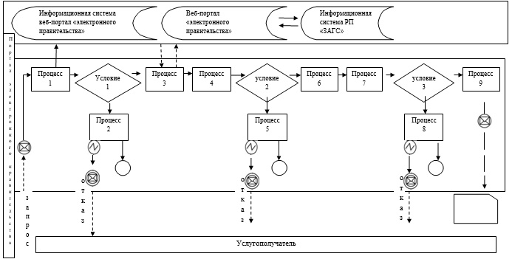

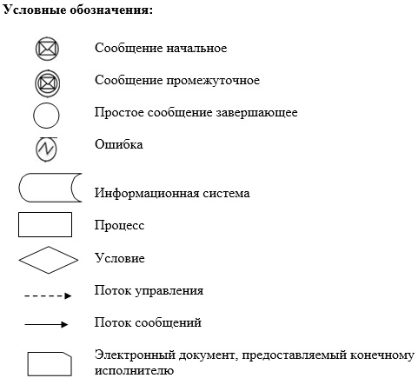

|  |  |
| --- | --- |
|  | Приложение 2 к регламенту государственной услуги "Регистрация рождения ребенка, в том числе внесение изменений, дополнений и исправлений в записи актов гражданского состояния" |

**Справочник бизнес-процессов оказания государственной услуги**  
**"Регистрация рождения ребенка, в том числе внесение изменений,**  
**дополнений и исправлений в записи актов гражданского состояния"**

      1) Через услугодателя:

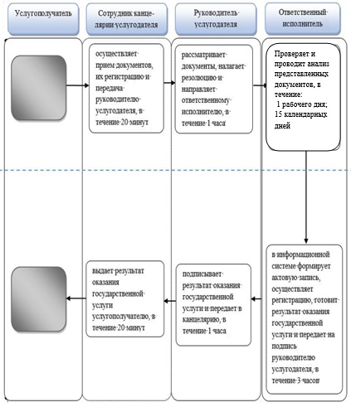

      2) Через Государственную корпорацию:

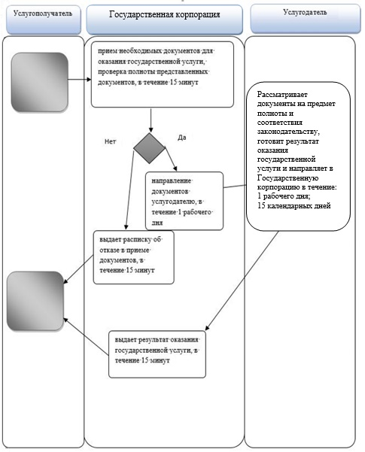

      3) Через Портал:

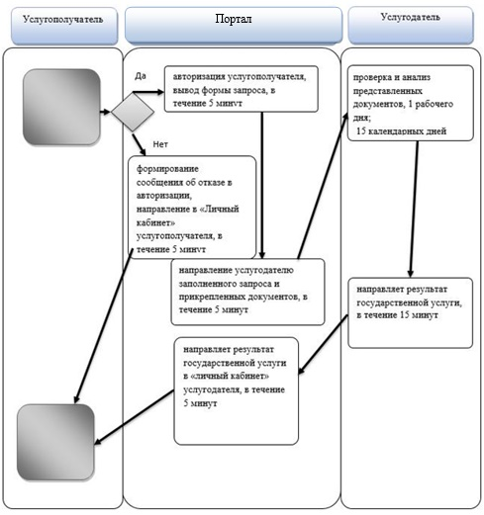

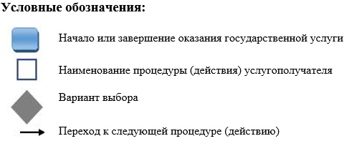

|  |  |
| --- | --- |
|  | Приложение 2 к постановлению акимата города Алматы 3 августа 2016 года № 3/356 |
|  | Утвержден постановлением акимата города Алматы 23 ноября 2015 года № 4/646 |

**Регламент государственной услуги "Выдача повторных свидетельств или**  
**справок о регистрации актов гражданского состояния"**

**1. Общие положения**

      1. Государственная услуга "Выдача повторных свидетельств или справок о регистрации актов гражданского состояния" (далее – государственная услуга) оказывается акиматом города Алматы через отделы регистрации актов гражданского состояния аппаратов акимов районов города Алматы (далее – услугодатель).

      Прием заявления и выдача результата оказания государственной услуги осуществляется на альтернативной основе через:

      1) некоммерческое акционерное общество "Государственная корпорация "Правительство для граждан" (далее – Государственная корпорация);

      2) веб-портал "электронного правительства": www.egov.kz (далее – портал).

      При истребовании повторных свидетельств или справок о регистрации актов гражданского состояния из зарубежья необходимо обращаться к услугодателю.

      2. Государственная услуга предоставляется на основании стандарта государственной услуги "Выдача повторных свидетельств или справок о регистрации актов гражданского состояния", утвержденного приказом Министра юстиции Республики Казахстан от 17 апреля 2015 года № 219 (далее – Стандарт).

      3. Форма оказания государственной услуги: электронная (частично автоматизированная) и (или) бумажная.

      4. Результат оказания государственной услуги:

      1) в Государственной корпорации – выдача повторного свидетельства на бумажном носителе или справки о регистрации актов гражданского состояния в форме электронного документа, удостоверенного электронно-цифровой подписью уполномоченного лица услугодателя;

      2) на портале – при получении повторного свидетельства – уведомление о приеме электронного заявления, в форме электронного документа, удостоверенного электронно-цифровой подписью уполномоченного лица услугодателя;

      Получение справок о регистрации актов гражданского состояния в форме электронного документа, удостоверенного электронно-цифровой подписью уполномоченного лица услугодателя.

      5. Форма предоставления результата оказания государственной услуги: бумажная.

      Государственная услуга оказывается физическим лицам (далее – услугополучатель) платно/бесплатно в соответствии пункту 7 Стандарта.

**2. Описание порядка действий структурных подразделений**  
**(работников) услугодателя в процессе оказания государственной услуги**

      6. Основанием для начала процедуры (действия) по оказанию государственной услуги является заявление согласно приложению 1 к Стандарту, с приложением документов, указанных в пункте 9 Стандарта.

      7. Содержание процедур (действий) процесса оказания государственной услуги:

      1) регистрация заявления сотрудником канцелярии услугодателя и передача его на рассмотрение руководителю услугодателя, в течение 15 (пятнадцати) минут;

      2) рассмотрение заявления услугополучателя руководителем услугодателя, наложение резолюции (поручения и срока исполнения) и направление для рассмотрения ответственному исполнителю, в течение 1 (одного) часа;

      3) рассмотрение ответственным исполнителем, проверка и анализ на предмет полноты представленных документов и их соответствия Кодексу Республики Казахстан "О браке (супружестве) и семье", а также иным нормативным правовым актам;

      4) формирование актовой записи ответственным исполнителем в информационной системе и подготовка результата оказания государственной услуги, передача на подпись руководителю услугодателя, в течение 3 (трех) часов;

      5) подписание руководителем услугодателя результата оказания государственной услуги и направление в канцелярию услугодателя, в течение 1 (одного) часа;

      6) направление канцелярией услугодателя результата оказания государственной услуги в Государственную корпорацию или в портал, в течение 15 (пятнадцати) минут.

      8. Результаты процедуры (действия) по оказанию государственной услуги, которые служат основанием для начала выполнения следующей процедуры:

      1) зарегистрированное заявление;

      2) резолюция и направление для исполнения;

      3) рассмотренные документы;

      4) сформированная запись в информационной системе и заполненный результат оказания государственной услуги;

      5) подписанный результат оказания государственной услуги;

      6) направленный результат оказания государственной услуги в Государственную корпорацию либо в портал.

**3. Описание порядка взаимодействия структурных подразделений**  
**(работников) услугодателя в процессе оказания государственной услуги**

      9. Перечень структурных подразделений (работников) услугодателя, которые участвуют в процессе оказания государственной услуги:

      1) канцелярия услугодателя;

      2) руководитель услугодателя;

      3) ответственный исполнитель услугодателя.

      10. В процессе предоставления государственной услуги осуществляется следующая последовательность процедур:

      1) сотрудник канцелярии услугодателя принимает заявление и приложенные к нему документы, регистрирует их и передает на рассмотрение руководителю услугодателя, в течение 15 (пятнадцати) минут;

      2) руководитель услугодателя рассматривает заявление, ставит резолюцию (поручение и срок исполнения) и направляет ответственному исполнителю, в течение 1 (одного) часа;

      3) ответственный исполнитель проверяет и проводит анализ представленных документов на соответствие пункту 9 Стандарта, а также Кодексу Республики Казахстан "О браке (супружестве) и семье" и иным нормативным правовым актам:

      в течение 2 (двух) часов – при регистрации акта гражданского состояния с 2008 года на территории Республики Казахстан (с момента функционирования информационной системы "Регистрационный пункт "Запись актов гражданского состояния" выдача справок в электронном формате;

      в течение 4 (четырех) рабочих дней – при наличии электронной версии актовых записей в информационной системе и при наличии в архиве регистрирующего органа акта гражданского состояния. При необходимости направления запроса в другой регистрирующий орган срок оказания государственной услуги продлевается до 30 (тридцати) календарных дней, с уведомлением услугополучателя в течение 3 (трех) календарных дней;

      при регистрации акта гражданского состояния в другом регистрирующем органе – 30 (тридцать) календарных дней.

      4) после проверки и анализа представленных документов ответственный исполнитель в информационной системе формирует актовую запись, готовит результат оказания государственной услуги и передает на подпись руководителю услугодателя в течение 3 (трех) часов;

      5) руководитель услугодателя подписывает результат оказания государственной услуги и передает в канцелярию услугодателя в течение 1 (одного) часа;

      6) сотрудник канцелярии услугодателя направляет результат оказания государственной услуги в Государственную корпорацию или в портал, в течение 15 (пятнадцати) минут.

**4. Описание порядка взаимодействия с Государственной корпорацией и (или)**  
**иными услугодателями, а также порядка использования информационных**  
**систем в процессе оказания государственной услуги**

      11. При приеме необходимых документов для оказания государственной услуги через Государственную корпорацию, работником Государственной корпорации проверяется полнота представленных документов. Услугополучателю выдается расписка о приеме соответствующих документов, не более 15 (пятнадцати) минут.

      В случае предоставления услугополучателем неполного пакета документов согласно перечню, предусмотренному пунктом 9 Стандарта, работник Государственной корпорации отказывает в приеме заявления и выдает расписку об отказе в приеме документов по форме согласно приложению 3 к Стандарту.

      Принятые документы направляются услугодателю в течение 1 (одного) рабочего дня.

      Услугодатель рассматривает документы на предмет полноты и соответствия законодательству, готовит результат оказания государственной услуги и направляет их в Государственную корпорацию.

      Выдача результата государственной услуги осуществляется в Государственной корпорации на основании расписки, при предъявлении удостоверения личности услугополучателя (либо его представителя по нотариально заверенной доверенности).

      12. Пошаговые действия и решения при оказании государственной услуги через портал:

      1) услугополучатель осуществляет регистрацию на портале электронного правительства с помощью своего регистрационного свидетельства электронной цифровой подписи;

      2) процесс 1 – прикрепление в интернет-браузер компьютера услугополучателя регистрационного свидетельства электронно-цифровой подписи, процесс ввода услугополучателем пароля (процесс авторизации) на портале электронного правительства для получения государственной услуги;

      3) условие 1 – проверка на портале электронного правительства подлинности данных о зарегистрированном услугополучателе через логин, индивидуальный идентификационный номер и пароль;

      4) процесс 2 – формирование в портале электронного правительства сообщения об отказе в авторизации в связи с имеющимися нарушениями в данных услугополучателя;

      5) процесс 3 – выбор услугополучателем услуги в веб-портале www.egov.kz, вывод на экран формы запроса для оказания услуги и заполнение услугополучателем формы (ввод данных) с учетом ее структуры и форматных требований, прикреплением к форме запроса необходимых документов в электронном виде;

      6) процесс 4 – выбор услугополучателем регистрационного свидетельства электронно-цифровой подписи для удостоверения (подписания) запроса;

      7) условие 2 – проверка на портале электронного правительства срока действия регистрационного свидетельства электронно-цифровой подписи и отсутствия в списке отозванных (аннулированных) регистрационных свидетельств, а также соответствия идентификационных данных между Индивидуальным идентификационным номером, указанным в запросе, и Индивидуальным идентификационным номером, указанным в регистрационном свидетельстве электронно-цифровой подписи;

      8) процесс 5 – формирование сообщения об отказе в запрашиваемой услуге в связи с неподтверждением подлинности электронно-цифровой подписи услугополучателя;

      9) процесс 6 – удостоверение (подписание) посредством электронно-цифровой подписи услугополучателя заполненной формы (введенных данных) запроса на оказание услуги;

      10) процесс 7 – регистрация электронного документа (запроса услугополучателя) в информационной системе;

      11) условие 3 – проверка услугодателем соответствия представленных документов услугополучателя пункту 9 Стандарта и законодательству Республики Казахстан;

      12) процесс 8 – формирование сообщения об отказе в запрашиваемой услуге в связи с неполным пакетом документов или несоответствия их законодательству Республики Казахстан;

      13) процесс 9 – получение услугополучателем уведомления о дате и месте получения результата оказания государственной услуги, подписанный электронно-цифровой подписью уполномоченного лица услугодателя.

      13. Диаграмма функционального взаимодействия информационных систем в процессе оказания услуг приведена в приложении 1 к настоящему Регламенту.

      14. Подробное описание последовательности процедур (действий), взаимодействия структурных подразделений (работников) услугодателя в процессе оказания государственной услуги, а также описание порядка взаимодействия с иными услугодателями и (или) Государственной корпорацией и порядка использования информационных систем в процессе оказания государственной услуги отражается в справочнике бизнес-процессов оказания государственной услуги согласно приложению 2 к настоящему Регламенту.

      Справочник бизнес-процессов оказания государственной услуги размещается на интернет – ресурсе услугодателя.

|  |  |
| --- | --- |
|  | Приложение 1 к Регламенту государственной услуги "Выдача повторных свидетельств или справок о регистрации актов гражданского состояния" |

**Диаграмма функционального взаимодействия при оказании государственной услуги через портал "электронного правительства"**

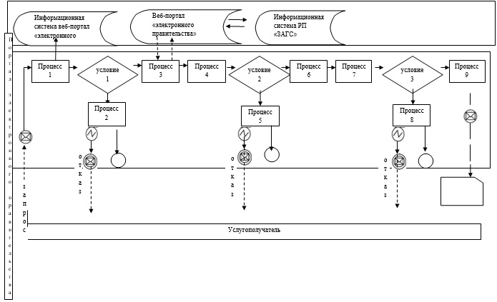



|  |  |
| --- | --- |
|  | Приложение 2 к регламенту государственной услуги "Выдача повторных свидетельств или справок о регистрации актов гражданского состояния" |

**Справочник бизнес-процессов оказания государственной услуги "Выдача**  
**повторных свидетельств или справок о регистрации актов гражданского состояния"**

      1) Через Государственную корпорацию:

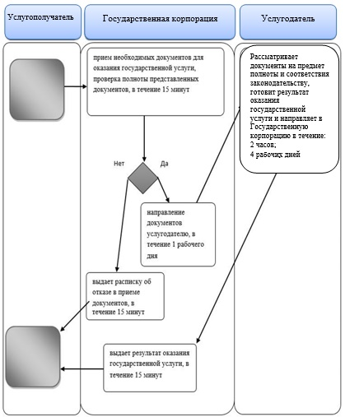

      2) Через Портал:

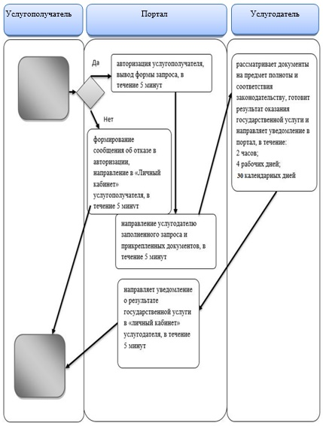



|  |  |
| --- | --- |
|  | Приложение 3 к постановлению акимата города Алматы 3 августа 2016 года № 3/356 |
|  | Утвержден постановлением акимата города Алматы 23 ноября 2015 года № 4/646 |

**Регламент государственной услуги "Регистрация перемены имени, отчества,**  
**фамилии, в том числе внесение изменений, дополнений и исправлений**  
**в записи актов гражданского состояния"**

**1. Общие положения**

      1. Государственная услуга "Регистрация перемены имени, отчества, фамилии, в том числе внесение изменений, дополнений и исправлений в записи актов гражданского состояния" (далее – государственная услуга) оказывается акиматом города Алматы через отделы регистрации актов гражданского состояния аппаратов акимов районов города Алматы (далее – услугодатель).

      Прием заявления и выдача результата оказания государственной услуги осуществляется на альтернативной основе через:

      1) канцелярию услугодателя;

      2) некоммерческое акционерное общество "Государственная корпорация "Правительство для граждан" (далее – Государственная корпорация);

      3) веб-портал "электронного правительства": www.egov.kz (далее – портал).

      2. Государственная услуга предоставляется на основании стандарта государственной услуги "Регистрация перемены имени, отчества, фамилии, в том числе внесение изменений, дополнений и исправлений в записи актов гражданского состояния", утвержденного приказом Министра юстиции Республики Казахстан от 17 апреля 2015 года № 219 (далее – Стандарт).

      3. Форма оказания государственной услуги: электронная (частично автоматизированная) и (или) бумажная.

      4. Результат оказания государственной услуги:

      свидетельство о государственной регистрации перемены имени, отчества, фамилии, повторное свидетельство о перемене имени, отчества, фамилии с внесенными изменениями, дополнениями и исправлениями на бумажном носителе при предъявлении документа, удостоверяющего личность.

      На портале в "личный кабинет" услугополучателя направляется уведомление о приеме электронного заявления и назначении даты регистрации перемены имени, отчества, фамилии в форме электронного документа, удостоверенного электронной цифровой подписью уполномоченного лица услугодателя в форме электронного документа.

      5. Форма предоставления результата оказания государственной услуги: бумажная.

      Государственная услуга оказывается физическим лицам (далее – услугополучатель) платно в соотвествии с пунктом 7 Стандарта.

**2. Описание порядка действий структурных подразделений (работников)**  
**услугодателя в процессе оказания государственной услуги**

      6. Основанием для начала процедуры (действия) по оказанию государственной услуги является заявление согласно приложениям 1 или 2 к Стандарту, с приложением документов, указанные в пункте 9 Стандарта.

      7. Содержание процедур (действий) процесса оказания государственной услуги:

      1) регистрация заявления сотрудником канцелярии услугодателя и передача его на рассмотрение руководителю услугодателя, в течение 20 (двадцати) минут;

      2) рассмотрение заявления услугополучателя руководителем услугодателя, наложение резолюции (поручения и срока исполнения) и направление для рассмотрения ответственному исполнителю, в течение 1 (одного) часа;

      3) рассмотрение ответственным исполнителем, проверка и анализ на предмет полноты представленных документов и их соответствия Кодексу Республики Казахстан "О браке (супружестве) и семье", а также иным нормативным правовым актам: в течение 15 (пятнадцати) календарных дней, при необходимости дополнительной проверки документов, установленных пунктом 9 Стандарта, а также при необходимости запроса в другие государственные органы, срок оказания услуги продлевается не более чем на 30 (тридцать) календарных дней, с уведомлением услугополучателя в течение 3 (трех) календарных дней с момента продления срока рассмотрения;

      4) формирование актовой записи ответственным исполнителем в информационной системе "Регистрационный пункт "Запись акта гражданского состояния" (далее – информационная система), осуществление регистрации и подготовка результата оказания государственной услуги, передача на подпись руководителю услугодателя, в течение 3 (трех) часов;

      5) подписание руководителем услугодателя результата оказания государственной услуги и направление в канцелярию услугодателя, в течение 1 (одного) часа;

      6) выдача канцелярией услугодателя результата оказания государственной услуги услугополучателю либо направление в Государственную корпорацию или услугодателю, в течение 20 (двадцати) минут.

      8. Результаты процедуры (действия) по оказанию государственной услуги, которые служат основанием для начала выполнения следующей процедуры:

      1) зарегистрированное заявление;

      2) резолюция и направление для исполнения;

      3) рассмотренные документы;

      4) сформированная запись в информационной системе и заполненный результат оказания государственной услуги;

      5) подписанный результат оказания государственной услуги;

      6) выдача результата оказания государственной услуги услугополучателю или направление в Государственную корпорацию либо в канцелярию услугодателя.

**3. Описание порядка взаимодействия структурных подразделений (работников)**  
**услугодателя в процессе оказания государственной услуги**

      9. Перечень структурных подразделений (работников) услугодателя, которые участвуют в процессе оказания государственной услуги:

      1) канцелярия услугодателя;

      2) руководитель услугодателя;

      3) ответственный исполнитель услугодателя.

      10. В процессе предоставления государственной услуги осуществляется следующая последовательность процедур:

      1) сотрудник канцелярии услугодателя принимает заявление и приложенные к нему документы, регистрирует их и передает на рассмотрение руководителю услугодателя, в течение 20 (двадцати) минут;

      2) руководитель услугодателя рассматривает заявление, ставит резолюцию (поручение и срок исполнения) и направляет ответственному исполнителю, в течение 1 (одного) часа;

      3) ответственный исполнитель проверяет и проводит анализ представленных документов на соответствие пункту 9 Стандарта, а также Кодексу Республики Казахстан "О браке (супружестве) и семье", в течение 15 (пятнадцати) календарных дней, при необходимости дополнительной проверки документов, установленных пунктом 9 Стандарта, а также при необходимости запроса в другие государственные органы, срок оказания услуги продлевается не более чем на 30 (тридцать) календарных дней, с уведомлением услугополучателя в течение 3 (трех) календарных дней с момента продления срока рассмотрения;

      4) после проверки и анализа представленных документов ответственный исполнитель в информационной системе формирует актовую запись, осуществляет регистрацию, готовит результат оказания государственной услуги и передает на подпись руководителю услугодателя в течение 3 (трех) часов;

      5) руководитель услугодателя подписывает результат оказания государственной услуги и передает в канцелярию услугодателя в течение 1 (одного) часа;

      6) сотрудник канцелярии услугодателя выдает результат государственной услуги услугополучателю либо работнику Государственной корпорации в течение 20 (двадцати) минут.

**4. Описание порядка взаимодействия с Государственной корпорацией и (или)**  
**иными услугодателями, а также порядка использования информационных**  
**систем в процессе оказания государственной услуги**

      11. При приеме необходимых документов для оказания государственной услуги через Государственную корпорацию, работником Государственной корпорации проверяется полнота представленных документов. Услугополучателю выдается расписка о приеме соответствующих документов, не более 15 (пятнадцати) минут.

      12. В случае предоставления услугополучателем неполного пакета документов согласно перечню, предусмотренному пунктом 9 Стандарта, работник Государственной корпорации отказывает в приеме заявления и выдает расписку об отказе в приеме документов по форме согласно приложению 3 к Стандарту.

      Принятые документы направляются услугодателю в течение 1 (одного) рабочего дня.

      Услугодатель рассматривает документы на предмет полноты и соответствия законодательству, готовит результат оказания государственной услуги и направляет их в Государственную корпорацию, в течение 15 (пятнадцати) календарных дней.

      Выдача результата государственной услуги осуществляется в Государственной корпорации на основании расписки, при предъявлении удостоверения личности услугополучателя (либо его представителя по нотариально заверенной доверенности).

      13. Пошаговые действия и решения при оказании государственной услуги через портал в приложении Регламента:

      1) услугополучатель осуществляет регистрацию на портале электронного правительства с помощью своего регистрационного свидетельства электронной цифровой подписи;

      2) процесс 1 – прикрепление в интернет-браузер компьютера услугополучателя регистрационного свидетельства электронно-цифровой подписи, процесс ввода услугополучателем пароля (процесс авторизации) на портале электронного правительства для получения государственной услуги;

      3) условие 1 – проверка на портале электронного правительства подлинности данных о зарегистрированном услугополучателе через логин, индивидуальный идентификационный номер и пароль;

      4) процесс 2 – формирование в портале электронного правительства сообщения об отказе в авторизации в связи с имеющимися нарушениями в данных услугополучателя;

      5) процесс 3 – выбор услугополучателем услуги в веб-портале www.egov.kz, вывод на экран формы запроса для оказания услуги и заполнение услугополучателем формы (ввод данных) с учетом ее структуры и форматных требований, прикреплением к форме запроса необходимых документов в электронном виде;

      6) процесс 4 – выбор услугополучателем регистрационного свидетельства электронно-цифровой подписи для удостоверения (подписания) запроса;

      7) условие 2 – проверка на портале электронного правительства срока действия регистрационного свидетельства электронно-цифровой подписи и отсутствия в списке отозванных (аннулированных) регистрационных свидетельств, а также соответствия идентификационных данных между Индивидуальным идентификационным номером, указанным в запросе, и Индивидуальным идентификационным номером, указанным в регистрационном свидетельстве электронно-цифровой подписи;

      8) процесс 5 – формирование сообщения об отказе в запрашиваемой услуге в связи с не подтверждением подлинности электронно-цифровой подписи услугополучателя;

      9) процесс 6 – удостоверение (подписание) посредством электронно-цифровой подписи услугополучателя заполненной формы (введенных данных) запроса на оказание услуги;

      10) процесс 7 – регистрация электронного документа (запроса услугополучателя) в информационной системе;

      11) условие 3 – проверка услугодателем соответствия представленных документов услугополучателя пункту 9 Стандарта и законодательству Республики Казахстан;

      12) процесс 8 – формирование сообщения об отказе в запрашиваемой услуге в связи с неполным пакетом документов или несоответствия их законодательству Республики Казахстан;

      13) процесс 9 – получение услугополучателем уведомления о дате и месте получения результата оказания государственной услуги, подписанный электронно-цифровой подписью уполномоченного лица услугодателя.

      14. Диаграмма функционального взаимодействия информационных систем в процессе оказания услуг приведена в приложении 1 к Регламенту.

      15. Подробное описание последовательности процедур (действий), взаимодействия структурных подразделений (работников) услугодателя в процессе оказания государственной услуги, а также описание порядка взаимодействия с иными услугодателями и (или) Государственной корпорацией и порядка использования информационных систем в процессе оказания государственной услуги отражается в справочнике бизнес-процессов оказания государственной услуги согласно приложению 2 к настоящему Регламенту.

      Справочник бизнес-процессов оказания государственной услуги размещается на интернет – ресурсе услугодателя.

|  |  |
| --- | --- |
|  | Приложение 1 к Регламенту государственной услуги "Регистрация перемены имени, отчества, фамилии, в том числе внесение изменений, дополнений и исправлений в записи актов гражданского состояния" |

**Диаграмма функционального взаимодействия при оказании государственной**  
**услуги через портал "электронного правительства"**

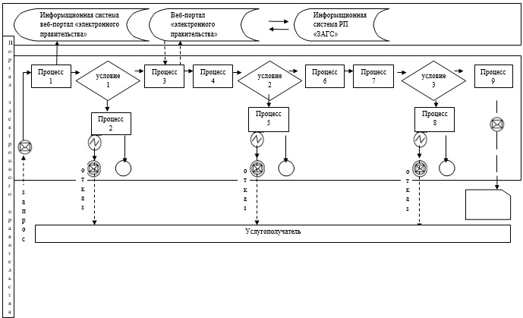



|  |  |
| --- | --- |
|  | Приложение 2 к регламенту государственной услуги "Регистрация перемены имени, отчества, фамилии, в том числе внесение изменений, дополнений и исправлений в записи актов гражданского состояния" |

**Справочник бизнес-процессов оказания государственной услуги "Регистрация**  
**перемены имени, отчества, фамилии, в том числе внесение изменений,**  
**дополнений и исправлений в записи актов гражданского состояния"**

      1) Через услугодателя:

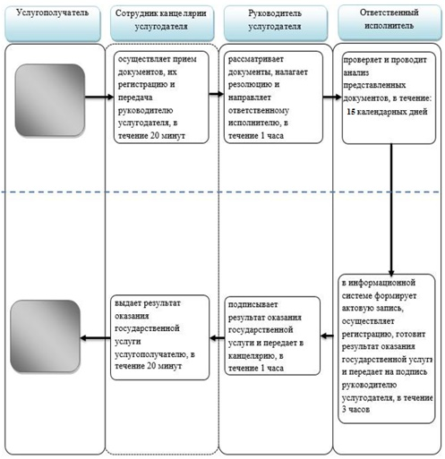

      2) Через Государственную корпорацию:

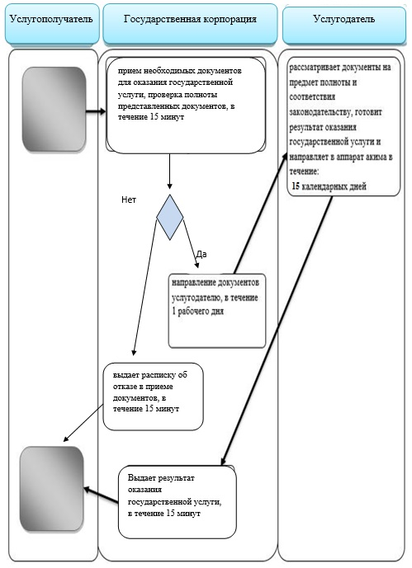

      3) Через Портал:

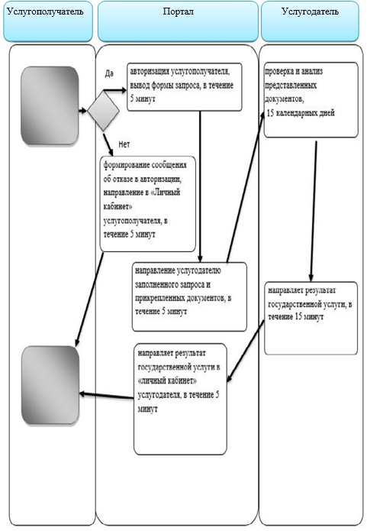



|  |  |
| --- | --- |
|  | Приложение 4 к постановлению акимата города Алматы 3 августа 2016 года № 3/356 |
|  | Утвержден |
|  | постановлением акимата города Алматы 23 ноября 2015 года № 4/646 |

**Регламент государственной услуги "Восстановление записей актов**  
**гражданского состояния"**

**1. Общие положения**

      1. Государственная услуга "Восстановление записей актов гражданского состояния" (далее – государственная услуга) оказывается акиматом города Алматы через отделы регистрации актов гражданского состояния аппаратов акимов районов города Алматы (далее – услугодатель).

      Прием заявления и выдача результата оказания государственной услуги осуществляется на альтернативной основе через:

      1) канцелярию услугодателя,

      2) некоммерческое акционерное общество "Государственная корпорация "Правительство для граждан" (далее – Государственная корпорация).

      2. Государственная услуга предоставляется на основании стандарта государственной услуги "Восстановление записей актов гражданского состояния", утвержденного приказом Министра юстиции Республики Казахстан от 17 апреля 2015 года № 219 (далее – Стандарт).

      3. Форма оказания государственной услуги: бумажная.

      4. Результат оказания государственной услуги – свидетельство о государственной регистрации акта гражданского состояния на бумажном носителе.

      5. Форма предоставления результата оказания государственной услуги: бумажная.

      Государственная услуга оказывается физическим лицам (далее – услугополучатель) платно/бесплатно в соотвествии с пунктом 7 Стандарта.

**2. Описание порядка действий структурных подразделений (работников)**  
**услугодателя в процессе оказания государственной услуги**

      6. Основанием для начала процедуры (действия) по оказанию государственной услуги является заявление согласно приложениям 1 или 2 к Стандарту, с приложением документов, указанные в пункте 9 Стандарта.

      7. Содержание процедур (действий) процесса оказания государственной услуги:

      1) регистрация заявления сотрудником канцелярии услугодателя и передача его на рассмотрение руководителю услугодателя, в течение 20 (двадцати) минут;

      2) рассмотрение заявления услугополучателя руководителем услугодателя, наложение резолюции (поручения и срока исполнения) и направление для рассмотрения ответственному исполнителю, в течение 1 (одного) часа;

      3) рассмотрение ответственным исполнителем, проверка и анализ на предмет полноты представленных документов и их соответствия Кодексу Республики Казахстан "О браке (супружестве) и семье", а также иным нормативным правовым актам, в течение 15 (пятнадцати) календарных дней;

      4) формирование актовой записи ответственным исполнителем в информационной системе "Регистрационный пункт "Запись акта гражданского состояния" (далее – информационная система) и подготовка результата оказания государственной услуги, передача на подпись руководителю услугодателя, в течение 3 (трех) часов;

      5) подписание руководителем услугодателя результата оказания государственной услуги и направление сотруднику канцелярии, в течение 1 (одного) часа;

      6) выдача канцелярией услугодателя результата оказания государственной услуги услугополучателю либо направление в Государственную корпорацию, не более 20 минут.

      8. При необходимости дополнительной проверки документов, установленных пунктом 9 Стандарта, а также при необходимости запроса в другие государственные органы, срок оказания услуги продлевается не более чем на 30 (тридцать) календарных дней, с уведомлением услугополучателя в течение 3 (трех) календарных дней с момента продления срока рассмотрения.

      9. Результаты процедуры (действия) по оказанию государственной услуги, которые служат основанием для начала выполнения следующей процедуры:

      1) зарегистрированное заявление;

      2) резолюция и направление для исполнения;

      3) рассмотренные документы;

      4) сформированная запись в информационной системе и заполненный результат оказания государственной услуги;

      5) подписанный результат оказания государственной услуги;

      6) выдача результата оказания государственной услуги услугополучателю или направление в Государственную корпорацию либо в канцелярию услугодателя.

**3. Описание порядка взаимодействия структурных подразделений**  
**(работников) услугодателя в процессе оказания государственной услуги**

      10. Перечень структурных подразделений (работников) услугодателя, которые участвуют в процессе оказания государственной услуги:

      1) канцелярия услугодателя;

      2) руководитель услугодателя;

      3) ответственный исполнитель услугодателя.

      11. В процессе предоставлении государственной услуги осуществляется следующая последовательность процедур:

      1) сотрудник канцелярии услугодателя принимает заявление и приложенные к нему документы, регистрирует их и передает на рассмотрение руководителю услугодателя, в течение 20 (двадцати) минут;

      2) руководитель услугодателя рассматривает заявление, ставит резолюцию (поручение и срок исполнения) и направляет ответственному исполнителю, в течение 1 (одного) часа;

      3) ответственный исполнитель проверяет и проводит анализ представленных документов на соответствие пункту 9 Стандарта, а также Кодексу Республики Казахстан "О браке (супружестве) и семье", в течение 15 (пятнадцати) календарных дней;

      4) после проверки и анализа представленных документов ответственный исполнитель в информационной системе формирует актовую запись, готовит результат оказания государственной услуги и передает на подпись руководителю услугодателя в течение 3 (трех) часов;

      5) руководитель услугодателя подписывает результат оказания государственной услуги и передает ответственному исполнителю в течение 1 (одного) часа;

      6) сотрудник канцелярии услугодателя выдает результат государственной услуги услугополучателю, направляет в Государственную корпорацию в течение 20 минут.

      При необходимости дополнительной проверки документов, установленных пунктом 9 Стандарта, а также при необходимости запроса в другие государственные органы, срок оказания услуги продлевается не более чем на 30 (тридцать) календарных дней, с уведомлением услугополучателя в течение 3 (трех) календарных дней с момента продления срока рассмотрения.

**4. Описание порядка взаимодействия с Государственной корпорацией и (или)**  
**иными услугодателями, а также порядка использования информационных**  
**систем в процессе оказания государственной услуги**

      12. При приеме необходимых документов для оказания государственной услуги через Государственную корпорацию, работником Государственной корпорации проверяется полнота представленных документов. Услугополучателю выдается расписка о приеме соответствующих документов, не более 15 (пятнадцати) минут.

      13. В случае предоставления услугополучателем неполного пакета документов согласно перечню, предусмотренному пунктом 9 Стандарта, работник Государственной корпорации отказывает в приеме заявления и выдает расписку об отказе в приеме документов по форме согласно приложению 3 к Стандарту.

      Принятые документы направляются услугодателю в течение 1 (одного) рабочего дня.

      Услугодатель рассматривает документы на предмет полноты и соответствия законодательству, готовит результат оказания государственной услуги и направляет их в Государственную корпорацию, в течение 15 (пятнадцати) календарных дней.

      Выдача результата государственной услуги осуществляется в Государственной корпорации на основании расписки, при предъявлении удостоверения личности услугополучателя (либо его представителя по нотариально заверенной доверенности), в течение 15 минут.

      14. Диаграмма функционального взаимодействия информационных систем в процессе оказания услуг приведена в приложении 1 к настоящему Регламенту.

      15. Подробное описание последовательности процедур (действий), взаимодействий структурных подразделений (работников) услугодателя в процессе оказания государственной услуги, а также описание порядка взаимодействия в процессе оказания государственной услуги с Государственной корпорацией отражается в справочнике бизнес-процессов оказания государственной услуги согласно приложению 1 к настоящему Регламенту.

      Справочник бизнес-процессов оказания государственной услуги размещается на интернет – ресурсе услугодателя.

|  |  |
| --- | --- |
|  | Приложение 1 к регламенту государственной услуги "Восстановление записей актов гражданского состояния" |

**Справочник бизнес-процессов оказания государственной услуги**  
**"Восстановление записей актов гражданского состояния"**

      1) Через услугодателя:

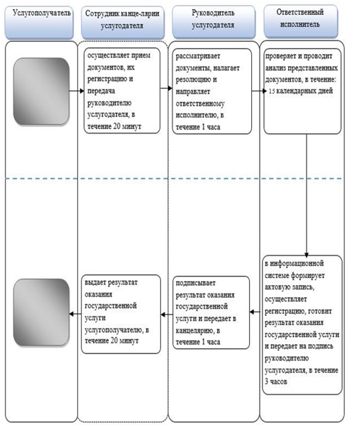

      2) Через Государственную корпорацию:

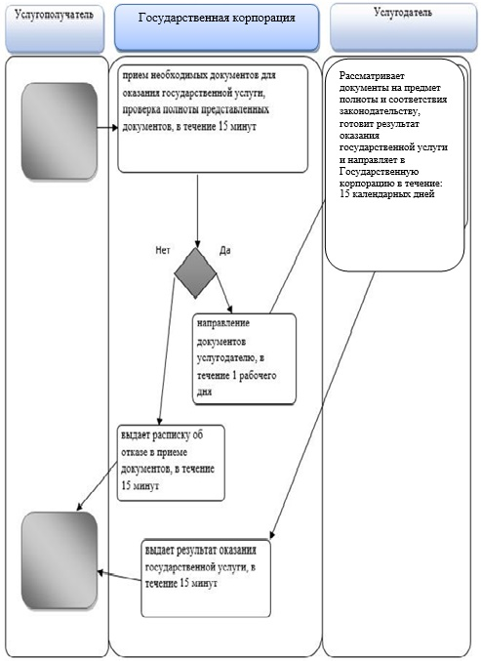



|  |  |
| --- | --- |
|  | Приложение 5 к постановлению акимата города Алматы 3 августа 2016 года № 3/356 |
|  | Утвержден постановлением акимата города Алматы 23 ноября 2015 года № 4/646 |

**Регламент государственной услуги "Регистрация смерти, в том числе внесение**  
**изменений, дополнений и исправлений в записи актов гражданского состояния"**

**1. Общие положения**

      1. Государственная услуга "Регистрация смерти, в том числе внесение изменений, дополнений и исправлений в записи актов гражданского состояния" (далее – государственная услуга) оказывается акиматом города Алматы через отделы регистрации актов гражданского состояния аппаратов акимов районов города Алматы (далее – услугодатель).

      Прием заявления и выдача результата оказания государственной услуги осуществляется на альтернативной основе через:

      1) канцелярию услугодателя;

      2) некоммерческое акционерное общество "Государственная корпорация "Правительство для граждан" (далее – Государственная корпорация).

      2. Государственная услуга предоставляется на основании стандарта государственной услуги "Регистрация смерти, в том числе внесение изменений, дополнений и исправлений в записи актов гражданского состояния", утвержденного приказом Министра юстиции Республики Казахстан от 17 апреля 2015 года № 219 (далее – Стандарт).

      3. Форма оказания государственной услуги - бумажная.

      4. Результат оказания государственной услуги – свидетельство (справка) о смерти, повторное свидетельство (справка) о смерти с внесенными изменениями, дополнениями и исправлениями на бумажном носителе.

      5. Форма предоставления результата оказания государственной услуги: бумажная.

      Государственная услуга оказывается физическим лицам (далее – услугополучатель) платно/бесплатно в соотвествии с пунктом 7 Стандарта.

**2. Описание порядка действий структурных подразделений (работников)**  
**услугодателя в процессе оказания государственной услуги**

      6. Основанием для начала процедуры (действия) по оказанию государственной услуги является заявление согласно приложениям 1 или 2 к Стандарту, с приложением документов, указанные в пункте 9 Стандарта.

      7. Содержание процедур (действий) процесса оказания государственной услуги:

      1) регистрация заявления сотрудником канцелярии услугодателя и передача его на рассмотрение руководителю услугодателя, в течение 20 (двадцати) минут;

      2) рассмотрение заявления услугополучателя руководителем услугодателя, наложение резолюции (поручения и срока исполнения) и направление для рассмотрения ответственному исполнителю, в течение 30 (тридцати) минут;

      3) рассмотрение ответственным исполнителем, проверка и анализ на предмет полноты представленных документов и их соответствия Кодексу Республики Казахстан "О браке (супружестве) и семье", а также иным нормативным правовым актам: в течение 3 (трех) часов – заявления о регистрации смерти; в течение 15 (пятнадцати) календарных дней – заявления о внесении изменений, дополнений и исправлений в запись акта гражданского состояния;

      4) формирование актовой записи ответственным исполнителем в информационной системе "Регистрационный пункт "Запись акта гражданского состояния" (далее – информационная система), осуществление регистрации и подготовка результата оказания государственной услуги, передача на подпись руководителю услугодателя, в течение 2 (двух) часов;

      5) подписание руководителем услугодателя результата оказания государственной услуги и направление в канцелярию услугодателя, в течение 30 (тридцати) минут;

      6) выдача канцелярией услугодателя результата оказания государственной услуги услугополучателю, либо направление в Государственную корпорацию, в течение 20 (двадцати) минут.

      8. При необходимости дополнительной проверки документов, установленных пунктом 9 Стандарта, а также при необходимости запроса в другие государственные органы, срок оказания услуги продлевается не более чем на 30 (тридцать) календарных дней, с уведомлением услугополучателя в течение 3 (трех) календарных дней с момента продления срока рассмотрения.

      9. Результаты процедуры (действия) по оказанию государственной услуги, которые служат основанием для начала выполнения следующей процедуры:

      1) зарегистрированное заявление;

      2) резолюция и направление для исполнения;

      3) рассмотренные документы;

      4) сформированная запись в информационной системе и заполненный результат оказания государственной услуги;

      5) подписанный результат оказания государственной услуги;

      6) выдача результата оказания государственной услуги услугополучателю или направление в Государственную корпорацию либо канцелярию услугодателя.

**3. Описание порядка взаимодействия структурных подразделений (работников)**  
**услугодателя в процессе оказания государственной услуги**

      10. Перечень структурных подразделений (работников) услугодателя, которые участвуют в процессе оказания государственной услуги:

      1) канцелярия услугодателя;

      2) руководитель услугодателя;

      3) ответственный исполнитель услугодателя.

      11. В процессе предоставления государственной услуги осуществляется следующая последовательность процедур:

      1) сотрудник канцелярии услугодателя принимает заявление и приложенные к нему документы, регистрирует их и передает на рассмотрение руководителю услугодателя, в течение 20 (двадцати) минут;

      2) руководитель услугодателя рассматривает заявление, ставит резолюцию (поручение и срок исполнения) и направляет ответственному исполнителю, в течение 30 (тридцати) минут;

      3) ответственный исполнитель проверяет и проводит анализ представленных документов на соответствие пункту 9 Стандарта, а также Кодексу Республики Казахстан "О браке (супружестве) и семье", при рассмотрении заявления о регистрации смерти – в течение 3 (трех) часов; при рассмотрении заявления о внесении изменений, дополнений и исправлений в запись акта гражданского состояния – в течение 15 (пятнадцати) календарных дней;

      4) после проверки и анализа представленных документов ответственный исполнитель в информационной системе формирует актовую запись, осуществляет регистрацию, готовит результат оказания государственной услуги и передает на подпись руководителю услугодателя в течение 2 (двух) часов;

      5) руководитель услугодателя подписывает результат оказания государственной услуги и передает в канцелярию услугодателя в течение 30 (тридцати) минут;

      6) сотрудник канцелярии услугодателя выдает результат государственной услуги услугополучателю, в течение 20 (двадцати) минут.

**4. Описание порядка взаимодействия с Государственной корпорацией**  
**в процессе оказания государственной услуги**

      12. При приеме необходимых документов для оказания государственной услуги через Государственную корпорацию, работником Государственной корпорации проверяется полнота представленных документов. Услугополучателю выдается расписка о приеме соответствующих документов, не более 15 (пятнадцати) минут.

      13. В случае предоставления услугополучателем неполного пакета документов согласно перечню, предусмотренному пунктом 9 Стандарта, работник Государственной корпорации отказывает в приеме заявления и выдает расписку об отказе в приеме документов по форме согласно приложению 3 к Стандарту.

      Принятые документы направляются услугодателю в течение 1 (одного) рабочего дня.

      Услугодатель рассматривает документы на предмет полноты и соответствия законодательству, готовит результат оказания государственной услуги и направляет их в Государственную корпорацию, при рассмотрении заявления о регистрации смерти – в течение 3 (трех) часов, при рассмотрении заявления о внесении изменений, дополнений и исправлений в запись акта гражданского состояния – в течение 15 (пятнадцати) календарных дней.

      Выдача результата государственной услуги осуществляется в Государственную корпорацию на основании расписки, при предъявлении удостоверения личности услугополучателя (либо его представителя по нотариально заверенной доверенности).

      14. Диаграммы функционального взаимодействия информационных систем в процессе оказания услуг, приведены в приложении 1 к Регламенту.

      15. Подробное описание последовательности процедур (действий), взаимодействии структурных подразделений (работников) услугодателя в процессе оказания государственной услуги с Государственной корпорацией отражается в справочнике бизнес-процессов оказания государственной услуги согласно приложению 1 к настоящему Регламенту.

      Справочник бизнес-процессов оказания государственной услуги размещается на интернет – ресурсе услугодателя.

|  |  |
| --- | --- |
|  | Приложение 1 к регламенту государственной услуги "Регистрация смерти, в том числе внесение изменений, дополнений и исправлений в записи актов гражданского состояния" |

**Справочник бизнес-процессов оказания государственной услуги**  
**"Регистрация смерти, в том числе внесение изменений, дополнений и**  
**исправлений в записи актов гражданского состояния"**

      1) Через услугодателя:

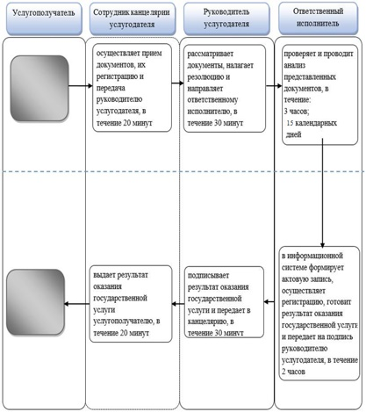

      2) Через Государственную корпорацию:

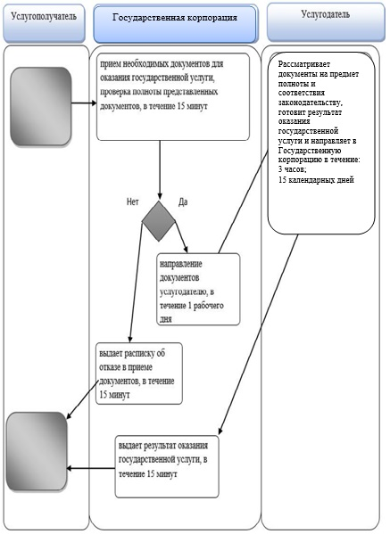



|  |  |
| --- | --- |
|  | Приложение 6 к постановлению акимата города Алматы 3 августа 2016 года № 3/356 |
|  | Утвержден постановлением акимата города Алматы 23 ноября 2015 года № 4/646 |

**"Регистрация расторжения брака (супружества), в том числе внесение изменений,**  
**дополнений и исправлений в записи актов гражданского состояния"**

**1. Общие положения**

      1. Государственная услуга "Регистрация расторжения брака (супружества), в том числе внесение изменений, дополнений и исправлений в записи актов гражданского состояния" (далее – государственная услуга) оказывается через отделы регистрации актов гражданского состояния аппаратов акимов районов города Алматы (далее – услугодатель).

      Прием заявления и выдача результата оказания государственной услуги осуществляется на альтернативной основе через:

      1) канцелярию услугодателя;

      2) некоммерческое акционерное общество "Государственная корпорация "Правительство для граждан" (далее – Государственная корпорация);

      3) веб-портал "электронного правительства": www.egov.kz (далее – портал).

      2. Государственная услуга предоставляется на основании стандарта государственной услуги "Регистрация расторжения брака (супружества), в том числе внесение изменений, дополнений и исправлений в записи актов гражданского состояния", утвержденного приказом Министра юстиции Республики Казахстан от 17 апреля 2015 года № 219 (далее – Стандарт).

      3. Форма оказания государственной услуги: электронная (частично автоматизированная) и (или) бумажная.

      4. Результат оказания государственной услуги: свидетельство о государственной регистрации расторжения брака (супружества), повторное свидетельство о расторжении брака (супружества) с внесенными изменениями, дополнениями и исправлениями на бумажном носителе.

      На портале в "личный кабинет" услугополучателя направляется уведомление о назначении даты выдачи результата оказания государственной услуги в форме электронного документа, подписанного электронной цифровой подписью уполномоченного лица услугодателя.

      5. Форма предоставления результата оказания государственной услуги: бумажная.

      Государственная услуга оказывается физическим лицам (далее – услугополучатель) платно в соотвествии пунктом 7 Стандарта.

**2. Описание порядка действий структурных подразделений (работников)**  
**услугодателя в процессе оказания государственной услуги**

      6. Основанием для начала процедуры (действия) по оказанию государственной услуги является заявление согласно приложениям 1 – 4 к Стандарту, с приложением документов, указанных в пункте 9 Стандарта.

      7. Содержание процедур (действий) процесса оказания государственной услуги:

      1) регистрация заявления сотрудником канцелярии услугодателя и передача его на рассмотрение руководителю услугодателя, в течение 20 (двадцати) минут;

      2) рассмотрение заявления услугополучателя руководителем услугодателя, наложение резолюции (поручения и срока исполнения) и направление для рассмотрения ответственному исполнителю, в течение 1 (одного) часа;

      3) рассмотрение ответственным исполнителем, проверка и анализ на предмет полноты представленных документов и их соответствия Кодексу Республики Казахстан "О браке (супружестве) и семье", а также иным нормативным правовым актам: заявление о государственной регистрации расторжения брака (супружества) на основании вступившего в законную силу решения суда, о расторжении брака в течение 1 (одного) рабочего дня (при необходимости направления заявления о регистрации расторжения брака на основании вступившего в законную силу решения суда по месту его вынесения в другую территориальную единицу – 30 (тридцать) календарных дней);

      4) заявление о государственной регистрации расторжения брака (супружества) на основании: вступившего в законную силу решения суда о признании супруга безвестно отсутствующим, либо недееспособным, также приговора суда об осуждении супруга за совершение преступления к лишению свободы на срок не менее трех лет – 45 (сорок пять) календарных дней, с уведомлением в срок 1 (одна) неделя со дня поступления заявления супруга, находящегося в заключении, либо опекуна недееспособного супруга или опекуна над имуществом признанного безвестно отсутствующего супруга;

      5) заявление о государственной регистрации расторжения брака (супружества) по взаимному согласию супругов, не имеющих несовершеннолетних детей, оказывается, по истечении месячного срока со дня подачи заявления; заявления о внесении изменений, дополнений и исправлений в запись акта гражданского состояния – 15 (пятнадцати) календарных дней.

      6) при необходимости дополнительной проверки документов, установленных пунктом 9 настоящего стандарта государственной услуги, срок оказания услуги продлевается не более чем на 30 (тридцать) календарных дней, с уведомлением услугополучателя в течение 3 (трех) календарных дней с момента продления срока рассмотрения;

      7) формирование актовой записи ответственным исполнителем в информационной системе "Регистрационный пункт "Запись акта гражданского состояния" (далее – информационная система), осуществление регистрации и подготовка результата оказания государственной услуги, передача на подпись руководителю услугодателя, в течение 3 (трех) часов;

      8) подписание руководителем услугодателя результата оказания государственной услуги и направление в канцелярию услугодателя, в течение 1 (одного) часа;

      9) выдача канцелярией услугодателя результата оказания государственной услуги услугополучателю либо направление в Государственную корпорацию, в течение 20 (двадцати) минут.

      8. Результаты процедуры (действия) по оказанию государственной услуги, которые служат основанием для начала выполнения следующей процедуры:

      1) зарегистрированное заявление;

      2) резолюция и направление для исполнения;

      3) рассмотренные документы;

      4) сформированная запись в информационной системе и заполненный результат оказания государственной услуги;

      5) подписанный результат оказания государственной услуги;

      6) выдача результата оказания государственной услуги услугополучателю или направление в Государственную корпорацию либо канцелярию услугодателя.

**3. Описание порядка взаимодействия структурных подразделений (работников)**  
**услугодателя в процессе оказания государственной услуги**

      9. Перечень структурных подразделений (работников) услугодателя, которые участвуют в процессе оказания государственной услуги:

      1) канцелярия услугодателя;

      2) руководитель услугодателя;

      3) ответственный исполнитель услугодателя.

      10. В процессе предоставления государственной услуги осуществляется следующая последовательность процедур:

      1) сотрудник канцелярии услугодателя принимает заявление и приложенные к нему документы, регистрирует их и передает на рассмотрение руководителю услугодателя, в течение 20 (двадцати) минут.

      2) руководитель услугодателя рассматривает заявление, ставит резолюцию (поручение и срок исполнения) и направляет ответственному исполнителю, в течение 2 (двух) часов;

      3) ответственный исполнитель проверяет и проводит анализ представленных документов на соответствие пункту 9 Стандарта, а также Кодексу Республики Казахстан "О браке (супружестве) и семье;

      4) после проверки и анализа представленных документов ответственный исполнитель в информационной системе формирует актовую запись, осуществляет регистрацию, готовит результат оказания государственной услуги и передает на подпись руководителю услугодателя в течение 3 (трех) часов;

      5) руководитель услугодателя подписывает результат оказания государственной услуги и передает в канцелярию услугодателя в течение 1 (одного) часа;

      6) сотрудник канцелярии услугодателя выдает результат государственной услуги услугополучателю, либо работнику Государственной корпорации, в течение 20 минут.

**4. Описание порядка взаимодействия с Государственной корпорации и (или)**  
**иными услугодателями, а также порядка использования информационных**  
**систем в процессе оказания государственной услуги**

      11. При приеме необходимых документов для оказания государственной услуги через Государственную корпорацию, работником Государственной корпорации проверяется полнота представленных документов. Услугополучателю выдается расписка о приеме соответствующих документов, не более 15 (пятнадцати) минут.

      12. В случае предоставления услугополучателем неполного пакета документов согласно перечню, предусмотренному пунктом 9 Стандарта, работник Государственной корпорации отказывает в приеме заявления и выдает расписку об отказе в приеме документов по форме согласно приложению 5 к Стандарту.

      Выдача результата государственной услуги осуществляется в Государственной корпорации на основании расписки, при предъявлении удостоверения личности услугополучателя (либо его представителя по нотариально заверенной доверенности).

      13. Пошаговые действия и решения при оказании государственной услуги через портал:

      1) услугополучатель осуществляет регистрацию на портале электронного правительства с помощью своего регистрационного свидетельства электронной цифровой подписи;

      2) процесс 1 – прикрепление в интернет-браузер компьютера услугополучателя регистрационного свидетельства электронно-цифровой подписи, процесс ввода услугополучателем пароля (процесс авторизации) на портале электронного правительства для получения государственной услуги;

      3) условие 1 – проверка на портале электронного правительства подлинности данных о зарегистрированном услугополучателе через логин, индивидуальный идентификационный номер и пароль;

      4) процесс 2 – формирование в портале электронного правительства сообщения об отказе в авторизации в связи с имеющимися нарушениями в данных услугополучателя;

      5) процесс 3 – выбор услугополучателем услуги в веб-портале www.egov.kz, вывод на экран формы запроса для оказания услуги и заполнение услугополучателем формы (ввод данных) с учетом ее структуры и форматных требований, прикреплением к форме запроса необходимых документов в электронном виде;

      6) процесс 4 – выбор услугополучателем регистрационного свидетельства электронно-цифровой подписи для удостоверения (подписания) запроса;

      7) условие 2 – проверка на портале электронного правительства срока действия регистрационного свидетельства электронно-цифровой подписи и отсутствия в списке отозванных (аннулированных) регистрационных свидетельств, а также соответствия идентификационных данных между Индивидуальным идентификационным номером, указанным в запросе, и Индивидуальным идентификационным номером, указанным в регистрационном свидетельстве электронно-цифровой подписи;

      8) процесс 5 – формирование сообщения об отказе в запрашиваемой услуге в связи с не подтверждением подлинности электронно-цифровой подписи услугополучателя;

      9) процесс 6 – удостоверение (подписание) посредством электронно-цифровой подписи услугополучателя заполненной формы (введенных данных) запроса на оказание услуги;

      10) процесс 7 – регистрация электронного документа (запроса услугополучателя) в информационной системе;

      11) условие 3 – проверка услугодателем соответствия представленных документов услугополучателя пункту 9 Стандарта и законодательству Республики Казахстан;

      12) процесс 8 – формирование сообщения об отказе в запрашиваемой услуге в связи с неполным пакетом документов или несоответствия их законодательству Республики Казахстан;

      13) процесс 9 – получение услугополучателем уведомления о дате и месте получения результата оказания государственной услуги, подписанный электронно-цифровой подписью уполномоченного лица услугодателя.

      14. Диаграмма функционального взаимодействия информационных систем в процессе оказания услуг приведена в приложении 1 к настоящему Регламенту.

      15. Подробное описание последовательности процедур (действий), взаимодействия структурных подразделений (работников) услугодателя в процессе оказания государственной услуги, а также описание порядка взаимодействия с иными услугодателями и (или) Государственной корпорацией и порядка использования информационных систем в процессе оказания государственной услуги отражается в справочнике бизнес-процессов оказания государственной услуги согласно приложению 2 к настоящему Регламенту.

      Справочник бизнес-процессов оказания государственной услуги размещается на интернет – ресурсе услугодателя.

|  |  |
| --- | --- |
|  | Приложение 1 к Регламенту государственной услуги "Регистрация расторжения брака (супружества), в том числе внесение изменений,  дополнений и исправлений в записи актов гражданского состояния" |

**Диаграмма функционального взаимодействия при оказании государственной**  
**услуги через портал "электронного правительства"**

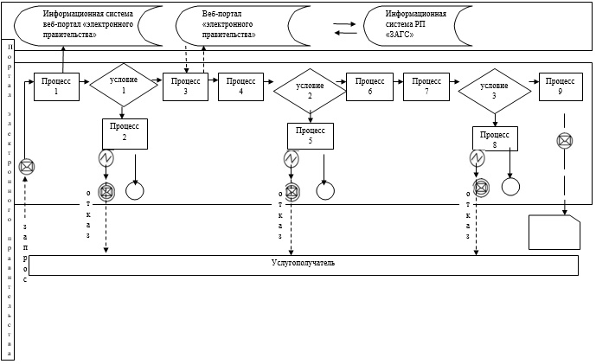



|  |  |
| --- | --- |
|  | Приложение 2 к регламенту государственной услуги "Регистрация расторжения брака (супружества), в том числе внесение изменений, дополнений и исправлений в записи актов гражданского состояния" |

**Справочник бизнес-процессов оказания государственной услуги**  
**"Регистрация расторжения брака (супружества), в том числе внесение изменений,**  
**дополнений и исправлений в записи актов гражданского состояния"**

      1) Через услугодателя:

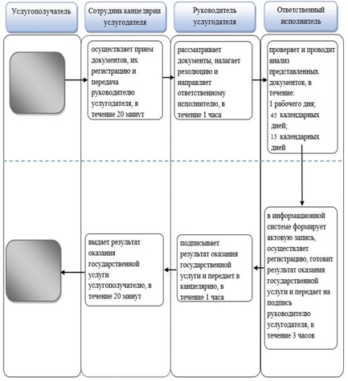

      2) Через Государственную корпорацию:

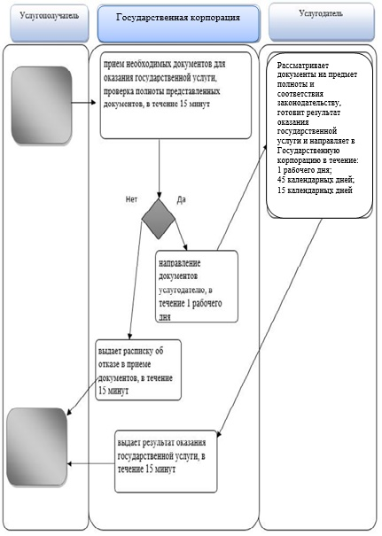

      3) Через Портал:

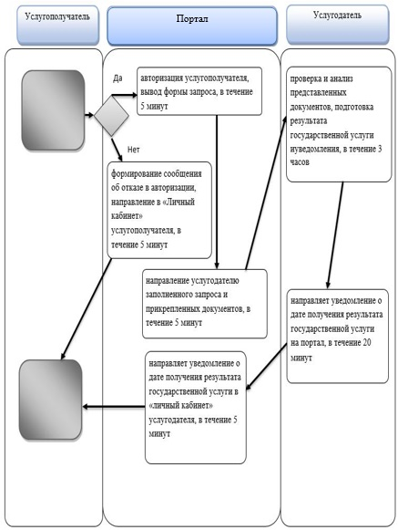



© 2012. РГП на ПХВ «Институт законодательства и правовой информации Республики Казахстан» Министерства юстиции Республики Казахстан